[](https://www.dbk.de/)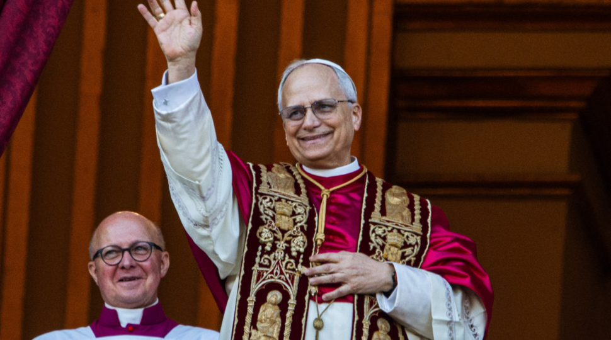**Habemus papam – ein neuer Papst**

Foto:© Deutsche Bischofskonferenz /   
Jessica Krämer   
Papst Leo XIV.

**Der neue Heilige Vater ist Kardinal Robert Francis Prevost OSA.   
Er hat den Namen Papst Leo XIV. gewählt.**

Der erste der Kardinaldiakone, der Kardinalprotodiakon Kardinal Dominique Mamberti hatte gegen 19.10 Uhr von der Loggia des Petersdoms den auf dem Petersplatz wartenden Menschen den Namen des neuen Papstes verkündet.

„Der Friede sei mit euch allen“ –- mit diesem Ruf hat der erste Papst aus den USA, Leo XIV. die jubelnden Menschen auf dem Petersplatz am Donnerstagabend (8. Mai 2025) begrüßt. Er fuhr fort: „Ich hoffe, dass dieser Friedensgruß alle Völker und alle Menschen erreicht.“ Es sei „ein unbewaffneter und entwaffnender Friede“, so der neue Papst weiter. Anknüpfend an seinen Vorgänger erklärte Leo XIV., dass Gott alle Menschen ohne Bedingungen liebe. Mit bewegten Worten erinnerte er an die schwache Stimme seines Vorgängers Franziskus, mit der dieser bei seinem letzten Segen am Ostersonntag gesprochen habe. Diesen Segen wolle er fortsetzen.

„Gott liebt euch alle“, sagte der neue Papst und „Das Böse wird nicht gewinnen“. Mehrfach betonte Leo, die Kirche sei aufgerufen, Brücken zu bauen und den Dialog zu suchen. In seiner Ansprache fuhr er fort: „Wir wollen gemeinsam unterwegs sein, den Frieden und die Gerechtigkeit ohne Furcht suchen. Wir wollen gemeinsam als Missionare unterwegs sein.“

Gegen Ende seiner Rede wechselte er vom Italienischen ins Spanische und grüßte sein früheres Bistum Chiclayo in Peru. Dort habe er ein gläubiges Volk erlebt, das seinen Bischof auf dem gemeinsamen Weg begleitet habe. Prevost war von 2014 bis 2023 Bischof in dem südamerikanischen Land. Auf Italienisch fuhr er fort: „Wir wollen eine synodale Kirche auf dem Weg sein. Wir wollen allen nah sein, die leiden.“ *(Quelle: mit kna)*

***Bitte wenden***

**Biographie**

Unter Papst Franziskus leitete der Ordensmann Kardinal Robert Francis Prevost als Präfekt des Dikasteriums für die Bischöfe. In dieser Funktion war er in den vergangenen zwei Jahren zuständig für Bischofsernennungen weltweit. Über seine frühere Behörde laufen auch die sogenannten Ad-limina-Besuche von Bischöfen der Weltkirche. Regelmäßig kommen Bischofskonferenzen zur Berichterstattung über ihre lokale Kirche in den Vatikan. Das machte Kardinal Prevost zu einem der bekanntesten Gesichter im Kardinalskollegium – das nie zuvor so zerstreut über die Welt war und sich vor dem Konklave untereinander kaum kannte.

Der am 14. September 1955 in Chicago geborene Kirchenmann gilt als diplomatisch, pragmatisch und geschätzt bei progressiven wie konservativen Kirchenvertretern, ebenso bei seinen Mitarbeitern. Internationale Erfahrung sammelte er nicht erst durch seine letzte Position in der Kurie. 1977 trat er dem Augustinerorden bei und wurde zum Kirchenrechtsstudium nach Rom geschickt. Anschließend entsandte ihn sein Orden als Missionar nach Peru. Bis Anfang der 2000er-Jahre wechselte er zwischen verschiedenen Positionen in den USA und Peru – war hauptsächlich in der Ausbildung junger Ordensmänner tätig. Er spricht unter anderem Spanisch und Italienisch.

2002 wählte ihn der Augustinerorden zu seinem weltweiten Leiter. Für zwei Amtszeiten ging Prevost nach Rom. In der Generalkurie seines Ordens nahe dem Vatikan lebt der US-Amerikaner seit seiner erneuten Rückkehr in die Ewige Stadt Anfang 2023. Zuvor leitete er das Bistum Chiclayo in Peru und war zweiter Vizepräsident der Peruanischen Bischofskonferenz. In dem südamerikanischen Land lernte ihn Papst Franziskus kennen, der ihn schließlich als Leiter der Bischofsbehörde in den Vatikan holte und zum Kardinal machte. Damit war Prevost zugleich auch Präsident der Päpstlichen Kommission für Lateinamerika. *(Quelle: mit kna)*

**Gebet für den neu gewählten Papst Leo XIV.**

Barmherziger Gott,  
du sorgst für dein Volk  
und bist uns nahe auf unserem Pilgerweg durch die Zeit.  
Wir danken dir für unseren Papst Leo XIV.,  
den du berufen hast, als Hirte deine Kirche zu leiten.  
Wir bitten dich:  
Stärke ihn mit der Kraft deines Geistes,  
dass er die Frohe Botschaft des Evangeliums mit Mut und Zuversicht verkündet.  
Gib ihm die Weisheit zu erkennen, was heute notwendig ist.  
Halte ihn in deiner Liebe  
und segne seinen Dienst für die Kirche und die ganze Welt.  
Lass uns alle immer mehr eins werden im Glauben, in der Hoffnung und in der Liebe.  
Dir sei Dank und Lobpreis  
durch Jesus Christus, unseren Bruder und Herrn.  
Amen.

*Quelle: Deutsches Liturgisches Institut*